Tarea NO SQL

Documento de resolución de la tarea - Unidad 3: NO SQL

Profesor: Alvaro Bravo

Alumno: Pablo Paez



0 - Importar dataset

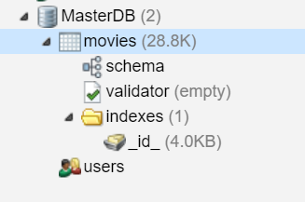

1 - Analizar con find la colección
db.movies.find();
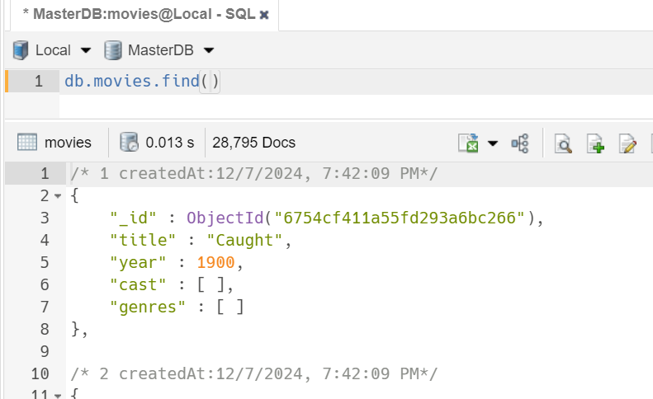

2 - Contar cuántos documentos (películas) tiene cargado.
db.movies.countDocuments()
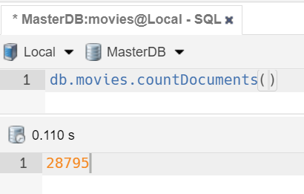

3. Insertar una película
db.movies.insertOne({"cast": "emma watson", "genres": "fantasy", "title": "Harry Poter"})
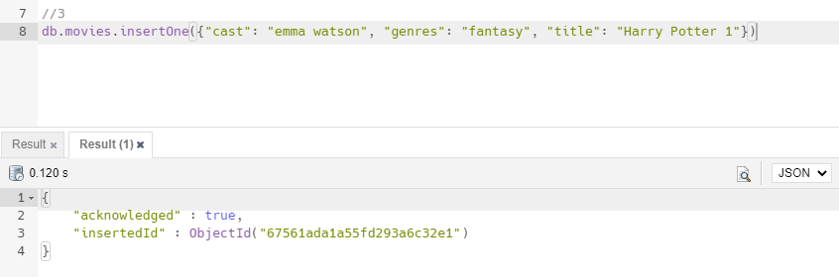

4. Borrar la película insertada en el punto anterior
db.movies.deleteOne({"title": "Harry Potter 1"})
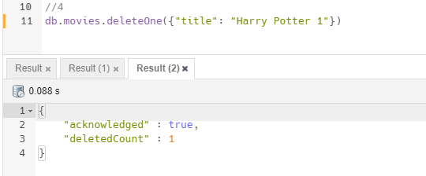

5. Contar cuantas películas tienen actores (cast) que se llaman “and”
db.movies.find({"cast": {$regex: / and /}}).count()
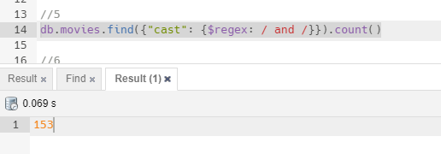

6. Actualizar los documentos cuyo actor (cast) tenga por error el valor “and”
db.movies.updateMany({"cast": {$regex: / and /}},{$pull:{"cast":" and "}})

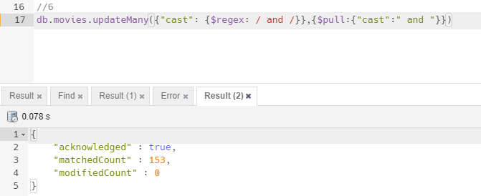

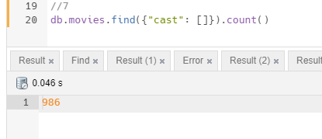
7. Contar cuantos documentos (películas) tienen el array ‘cast’ vacío.
db.movies.find({"cast": []}).count()

8. Actualizar TODOS los documentos (películas) que tengan el array cast vacío, añadiendo un nuevo elemento dentro del array con valor Undefined. Cuidado! El tipo de cast debe seguir siendo un array.

db.movies.updateMany({"cast": []},{$set: {"cast": [undefined]}})
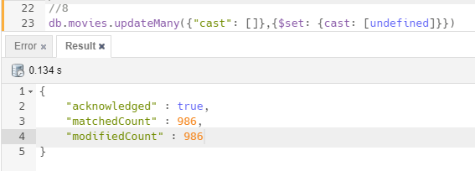

9. Contar cuantos documentos (películas) tienen el array genres vacío.
db.movies.find({"genres": []}).count()

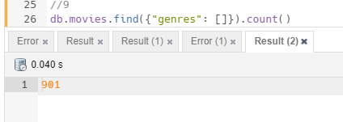

10. Actualizar TODOS los documentos (películas) que tengan el array genres vacío, añadiendo un nuevo elemento dentro del array con valor Undefined. Cuidado! El tipo de genres debe seguir siendo un array

db.movies.updateMany({"genres":[]},{$set:{"genres": [undefined]}})
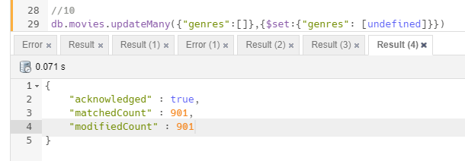

11. Mostrar el año más reciente / actual que tenemos sobre todas las películas
db.movies.aggregate({$match: {year: {$exists: true}}},{$sort: {year:-1}}, {$limit: 1})

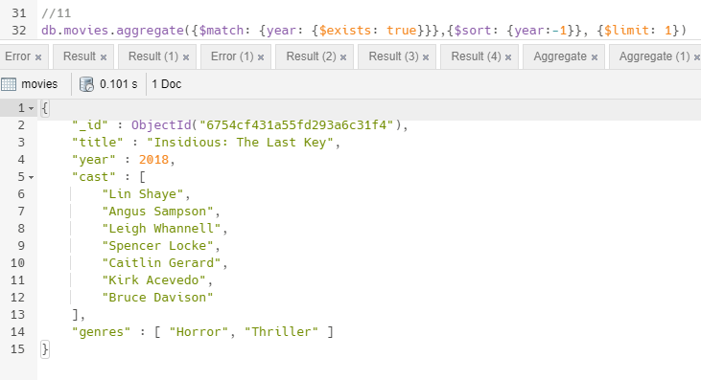

12. Contar cuántas películas han salido en los últimos 20 años
db.movies.aggregate([
{
$match: {
year:{$gte: 1998}
}
},
{
$count: "last20yearsNumberOfFilms"
}
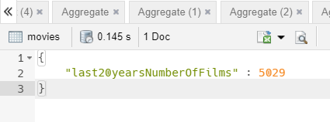
])

13. Contar cuántas películas han salido en la década de los 60 (del 60 al 69 incluidos)

db.movies.aggregate([
{
$match: {
$and : [{year :{$gte: 1960}},{year: {$lte:1969}}]
}
},
{
$count: "last20yearsNumberOfFilms"
}
])

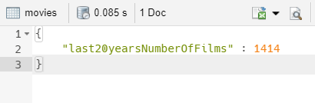

14. Mostrar el año u años con más películas mostrando el número de películas de ese año.

db.movies.aggregate([
{
$group: {
_id: "$year",
moviesNumber: { $sum: 1 }
}
},
{
$sort: {"moviesNumber":-1}
},
{
$group: {
_id :null,
maxNumberMovies: { $first: "$moviesNumber" }
}
},
{
$project: {
maxNumberMovies: 1
}
},
{
$lookup: {
from: "movies",
let: {maxNumberMovies: "$maxNumberMovies" },
pipeline: [
{
$group: {
_id: "$year",
moviesNumber: { $sum: 1 }
}
},
{
$match: {
$expr: { $eq: ['$moviesNumber', "$$maxNumberMovies" ] },
}
},
{
$project: {
moviesNumber : false
}
}
],
as: "years"
}
}
])

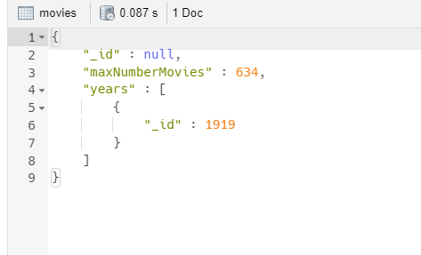

15. Mostrar el año u años con menos películas mostrando el número de películas de ese año.

db.movies.aggregate([
{
$match:{
year : {$ne:null}
}
},
{
$group: {
_id: "$year",
moviesNumber: { $sum: 1 }
}
},
{
$sort: {"moviesNumber":1}
},
{
$group: {
_id :null,
minNumberMovies: { $first: "$moviesNumber" }
}
},
{
$project: {
minNumberMovies: 1
}
},
{
$lookup: {
from: "movies",
let: {minNumberMovies: "$minNumberMovies" },
pipeline: [
{
$group: {
_id: "$year",
moviesNumber: { $sum: 1 }
}
},
{
$match: {
$expr: { $eq: ['$moviesNumber', "$$minNumberMovies" ] },
}
},
{
$project: {
moviesNumber : false
}
}
],
as: "years"
}
}
])

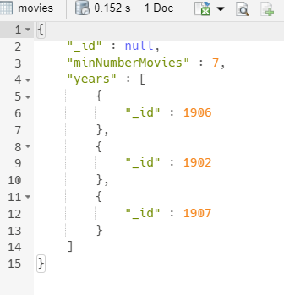

16. Guardar en nueva colección llamada “actors” realizando la fase $unwind por actor

db.movies.aggregate(
{ $unwind : "$cast" },
{
$project: {_id:0}
},
{
$out: "actors"
}
)

db.actors.countDocuments()

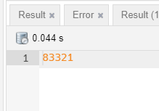

17. Sobre actors (nueva colección), mostrar la lista con los 5 actores que han participado en más películas mostrando el número de películas en las que ha participado.

db.actors.aggregate(
{ $match : {"cast": {$ne: null}}},
{ $unwind: "$cast"},
{ $group: { "_id": "$cast",
"performingsNumber": {$sum: 1}
}},
{
$sort: {"performingsNumber": -1}
},
{
$limit: 5
}
)
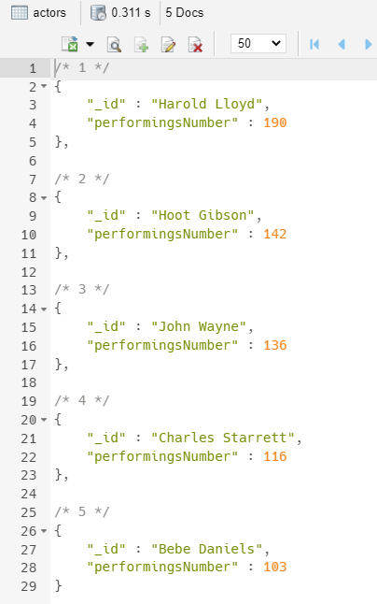

18. Sobre actors (nueva colección), agrupar por película y año mostrando las 5 en las que más actores hayan participado, mostrando el número total de actores

db.actors.aggregate(
{ $match : {"cast": {$ne: null}}},
{
$group: {
_id: {"title": "$title", "year": "$year"},
actorsNumber: {$sum : 1}
}
},
{
$sort: {"actorsNumber": -1}
},
{
$limit: 5
}
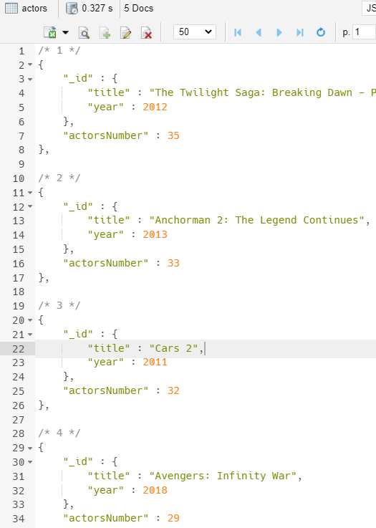
)

19.Sobre actors (nueva colección), mostrar los 5 actores cuya carrera haya sido la más larga. Para ello, se debe mostrar cuándo comenzó su carrera, cuándo finalizó y cuántos años ha trabajado

db.actors.aggregate(
{ $match :
{$and: [
{"cast": {$ne: null}},
{"cast": {$ne: "and"}}
]

}
},
{
$group: { _id: "$cast",
startCareer:{$min: "$year"},
endCareer: {$max: "$year"}

}
},
{
$project: {
_id: 0,
actorName: "$_id"
startCareer: "$startCareer",
endCareer: "$endCareer",
yearsOfWork: {$subtract: ["$endCareer", "$startCareer"] }
}
},
{ $sort:{"yearsOfWork" : -1} },
{ $limit: 5 }
}
)
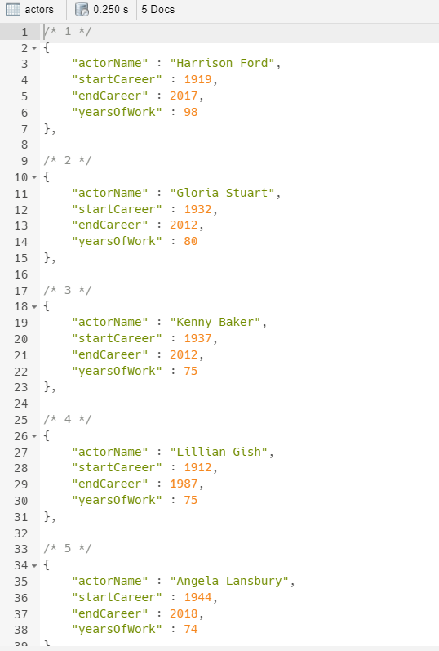

20. Sobre actors (nueva colección), Guardar en nueva colección llamada “genres” realizando la fase $unwind por genres. Después, contar cuantos documentos existen en la nueva colección

db.movies.aggregate(
{ $unwind : "$genres" },
{
$project: {_id:0}
},
{
$out: "genres"
}
)

db.genres.countDocuments()

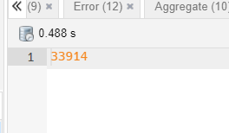

21. Sobre genres (nueva colección), mostrar los 5 documentos agrupados por “Año y Género” que más número de películas diferentes tienen mostrando el número total de películas.

db.genres.aggregate(
{
$group: {
_id: ["$genres", "$year"]
moviesNumber : {$sum:1}
}
},
{$sort:{"moviesNumber":-1 }},
{$limit:5}
)

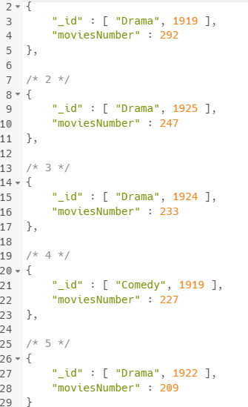

22. Sobre genres (nueva colección), mostrar los 5 actores y los géneros en los que han participado con más número de géneros diferentes, se debe mostrar el número de géneros diferentes que ha interpretado

